内蒙古科技大学大学2021年博士
研究生网络远程考试考生须知

内蒙古科技大学博士考试工作将采用网络远程考试方式进行。为营造良好考试环境，确保考试规范顺利进行，请考生仔细阅读以下
说明：
一、考试平台
内蒙古科技大学采用中国高等教育学生信息网（学信网）“中国研究生招生信息网远程面试系统”进行网络远程考试，考生要提前下载、安装、 注册，考试前考生须提前学习、熟悉操作流程，并按照规定的时间配合完成远程考试系统的模拟测试，确保满足考试要求。
中国高等教育学生信息网（学信网）“研究生招生远程考试系统”的考生端操作手册请登录网站https://bm.chsi.com.cn/ycms/kssysm/查看。
二、考试学生端需要的设备及要求
内蒙古科技大学将采取双机位考试，请考生提前准备好远程考试所需的硬件设备：
用于考试设备（主机位）：1 台具备网络远程视频考试功能的笔记本电脑或台式机电脑、高清摄像头、麦克风。
用于监控考试环境的设备（辅机位）：1 部智能手机或笔记本电脑或台式机（须带有摄像头）；提前准备好拍摄位置及支架等。
考试前按要求安装调试好设备。考生端两台设备开启摄
像头，“主机位”从考生正前方采集考生本人音视频信息，
考试全程开启，摄像头取景范围不能过小，考生头肩部以上
正面面容及双手须全程在视频录像范围内。“辅机位”要能
够采集考生所处环境的整体情况，位于考试场所远端，与考
生后背成45°角，能够清楚地拍摄到考生本人和电脑屏幕，
要保证考生考试屏幕能清晰地被考试组看到考试全程开启。具体效果见附图：
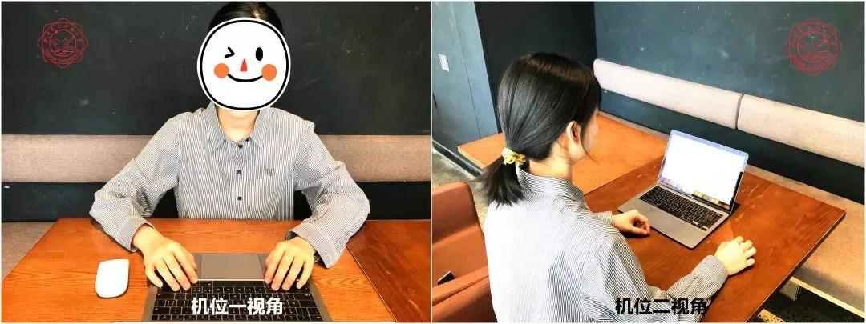
考生应按我校要求提前备考，保障考试期间设备电量和内存空间充足，连接优质网络，尽量使用有线网络连接和 4G、5G 连接应急准备，确保设备功能满足学校要求。考生可根据个人情况适当准备备用设备。考生使用电脑或手机进行视频考试的过程中，视频考试系统要始终全屏显示。考生设备不允许再运行其他网页或软件，须彻底关闭各种可能中断或影响考试的应用程序，特别是微信、QQ 等易弹出窗 口的软件，确保设备处于免打扰状态，保证考试过程不受其他因素干扰或打断。因其他应用程序或软件造成视频考试中 断的，后果由考生本人承担。出现网络中断等突发事件时， 请考生不要慌张，要确保报考时所填报手机号码能够正常接 听电话。
三、考试注意事项
1.考试过程中，考生须保证独处、无干扰且所在空间安静，考试房间其他电子设备必须关闭，不允许出现可能干扰考试进行的其他声音。考试时环境亮度合适，光线不能过暗，不要逆光。考试过程中，考试房间内除考生本人外不能有其他任何人员，考生不得以任何方式查阅资料，不得接受他人或机构以任何方式的助考。考试期间的视频背景必须为真实环境，不允许使用虚拟背景或者更换视频背景。
2.考生考试时须保证视频中本人图像清晰，不能过度修
饰仪容，不得佩戴墨镜、帽子、头饰、口罩、耳机等，头发不得遮挡面部、耳部。考试全程考生应保持注视摄像头，视线不得离开，不能以任何方式变声、改变人像。
3.考生应按考试要求，提前下载并熟悉指定平台软件，做好调试，并在规定时间内提前进行测试演练。遇技术问题，或考试过程中非正常断网，应及时与各学院联系。
4.我校考试采取三随机原则：考试小组成员随机、考生顺序随机的原则、考题随机，考生应按单位规定的时间参加考试，逾期不到的，视为弃考。
5.考生应当自觉服从工作人员管理，严格遵从工作人员关于候考室、答辩室进场、离场、打开视频等指令，不得以任何理由妨碍考试工作人员履行职责，不得扰乱网络远程考试考场及其他相关网络远程场所的秩序。
6.全程禁止录音、录像或截屏，禁止发布、传播考试相关内容。
7.研究生考试是国家级考试，凡弄虚作假、违反考试相关规定和纪律、存在学术不端行为的考生，我校将取消录取资格，并按照有关规定严肃处理。对违规违纪者，还将追究相关责任。

